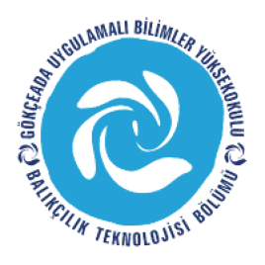
ÇANAKKALE ONSEKİZ MART ÜNİVERSİTESİ
GÖKÇEADA UYGULAMALI BİLİMLER YÜKSEKOKULU
BALIKÇILIK TEKNOLOJİSİ BÖLÜMÜ LİSANS PROGRAMI
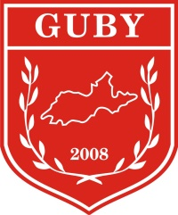
2018-2019 GÜZ DÖNEMİ DÖRDÜNCÜ SINIF ARA SINAV PROGRAMI

DERS | TARİH | SAAT | DERSLİK | GÖZETMEN
Balık Davranışları  (Dr. Öğr.Üyesi Aytaç ALTIN) | 12.11.18 | 12:00 | Derslik 1
Denizcilik İngilizcesi I  (Doç.Dr. Hakan AYYILDIZ) | 12.11.18 | 14:00 | Derslik 1
Denizde Haberleşme  (Öğr.Gör. Çetin KEDİOĞLU) | 13.11.18 | 14:00 | Derslik 1
Balıkçı Gemileri Donanımı  (Öğr.Gör. Çetin KEDİOĞLU) | 13.11.18 | 15:00 | Derslik 1
Balıkçılık Yönetimi  (Dr. Öğr.Üyesi Aytaç ALTIN) | 14.11.18 | 11:00 | Derslik 1
Kıyı Alanları Yönetimi  (Dr. Öğr.Üyesi Aytaç ALTIN) | 14.11.18 | 15:00 | Derslik 1
Girişimcilik  (Dr. Öğr.Üyesi Neşe AYDIN) | 15.11.18 | 12:00 | Derslik 1
Balıkçılık Tekn. Araştırmaları 1  (Öğr. Gör. İdil ÖZ) | 15.11.18 | 14:00 | Derslik 1
Ekonomik Deniz Canlıları  (Öğr. Gör M. İdil ÖZ) | 16.11.18 | 12:00 | Derslik 1

